6.7. Базовые характеристики типа
Проверка на равенство типов | Снятие амперсанда с типа
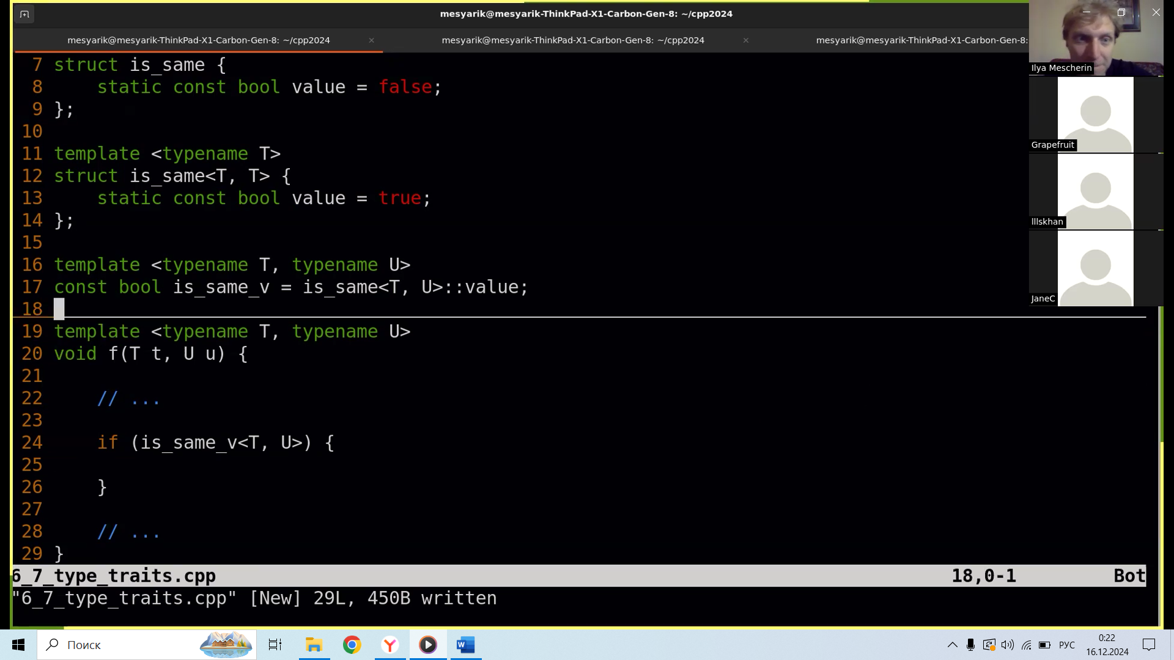 | 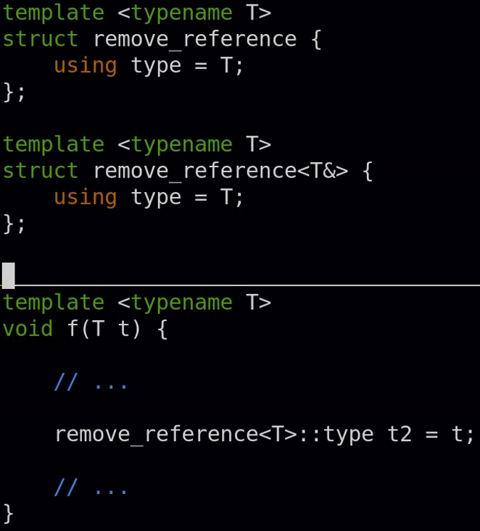
 | использование функции f
 | 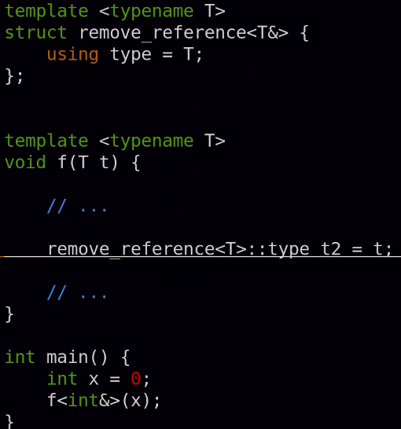
CE (ЗИ, парсящее, как не тип) | корректная запись
 | 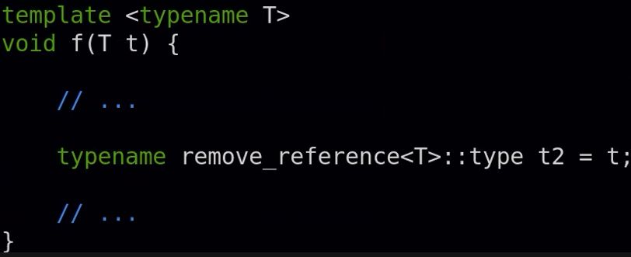
Псевдоним типа – имя, которое относится к ранее определенному типу.
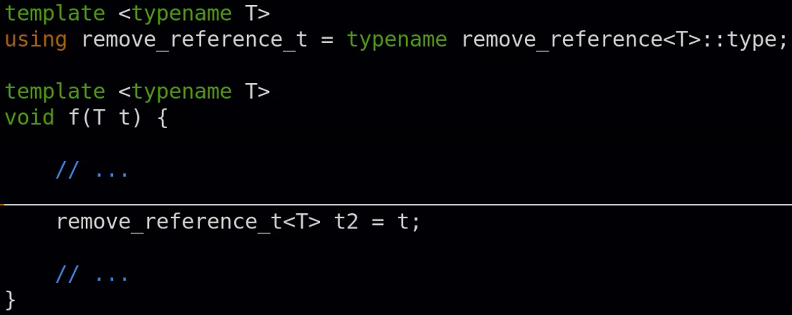
Принятие функции по const ссылке, если класс/структура и по значению иначе:
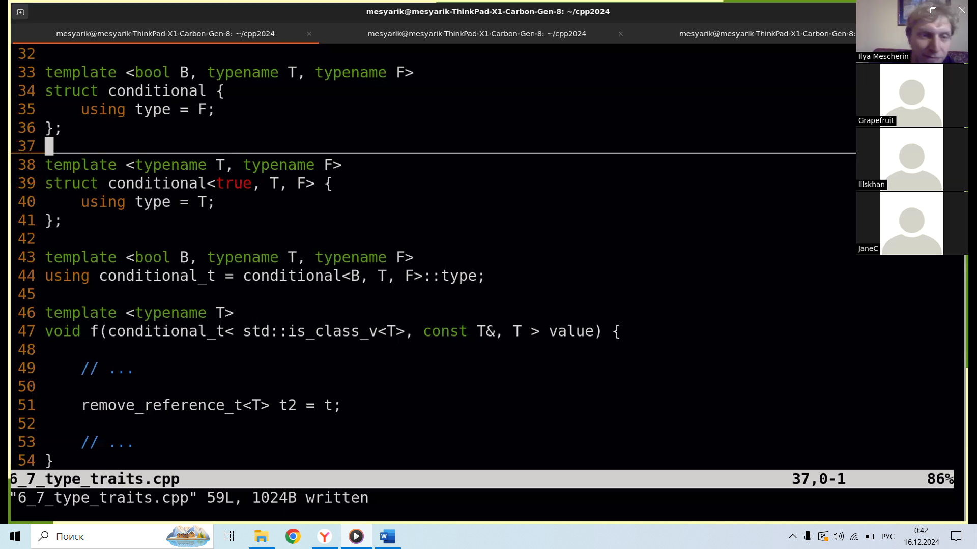
Действия, выполняющиеся только при определённом T (ниже CE):
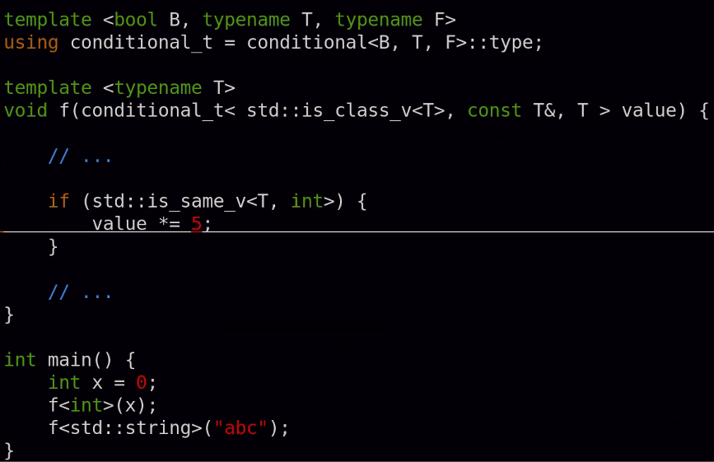
constexpr – спецификатор, который обозначает константное выражение и используется для определения переменной или функции в качестве константного выражения, которое может вычисляться на этапе компиляции.
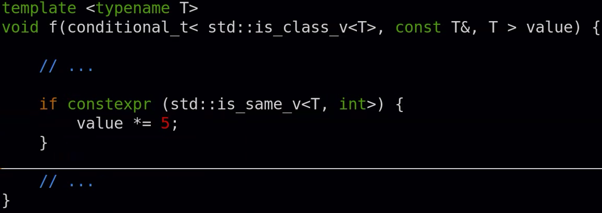
Замечание: далее CE из-за проверки не во время компиляции.
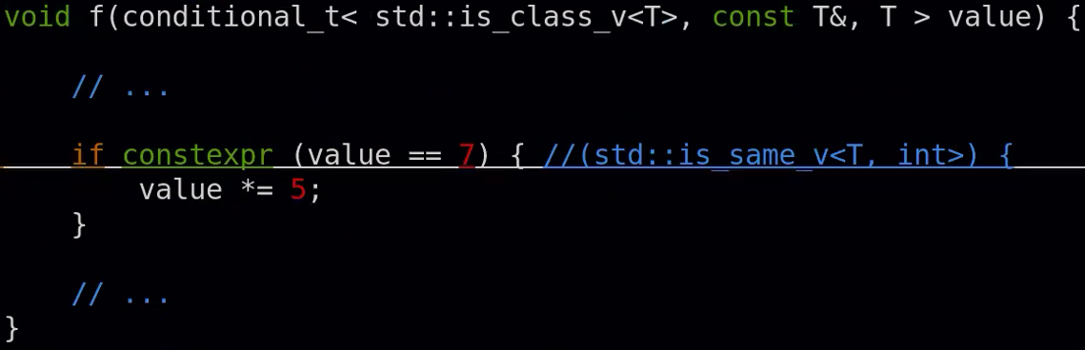
static_assert – объявление, которое проверяет программное утверждение во время компиляции. Ниже CE.
